

（部门集中采购）

竞争性磋商文件

项目名称: 徐州工程学院智能电动自行车充电站建设运营服务外包
项目编号: 徐工院（集）（服）[2023]025号

徐州工程学院招投标办公室
（2023）年度

目 录

第一部分 投标须知
一、项目概况
二、相关说明
三、投标人资格
四、投标报价要求
五、响应文件要求
六、评标方法及原则
七、开标与评审
八、采购项目履约保证金规定
九、发布公告媒介
第二部分 采购项目的技术需求和商务要求
一、技术（质量）需求
二、商务（服务）要求
第三部分 付款方式及其他约定
第四部分 响应文件格式
第五部分 合同草案条款

第一部分 投标须知
（投标人应认真阅读采购文件中全部内容。投标人必须按照采购公告、采购文件的规定和要求提交响应文件及要求提供的全部资料，否则，责任自负。）

一、项目概况
为给在校师生提供生活便利，规范校内电动自行车充电行为，保障充电安全，现拟引进智能充电站服务商，服务商须完成电动自行车充电桩安装、车棚及配套设备投入、地面硬化、电缆电线接入等所有投资建设项目，并在经营期内自主运营，自行承担电费、维修维护等所有运营支出，每年按约定标准向校方缴纳场地使用费；经营期满所有设施设备归校方所有。
项目拟在中心校区西区、中心校区东区、东校区各建成若干电动自行车充电站，终端充电插座约664个，具体数量及建设位置以现场为准。
经营期内收费标准固定：4.5小时/1元。经营期限:5年，截止至2029年1月10日；因现充电站合作协议尚未到期，中心校区部分充电站于2024年7月1日起建，其它充电站中标后即可进场；项目截止时间统一，不再调整。

二、相关说明
（一）本采购文件仅适用徐州工程学院招标办组织的采购活动。
（二）凡符合采购公告及采购文件要求的投标人均可参与。
（三）无论结果如何，参加的投标人自行承担因此所产生的全部费用。
（四）本次采购活动及由本次采购活动产生的合同受国家法律制约和保护。
（五）凡参与此采购项目的投标人，均视为接受并遵守采购公告及采购文件相关规定。
（六）潜在投标人须认真研读采购文件内容，根据实际需要自行联系踏勘现场，并对相关数据、要求进行确认，责任和风险自行承担。
（七）采购方可因任何原因，在投标截止时间前对采购文件进行必要的澄清或修改，并以“更正公告”等形式发布，履行通知义务。请潜在投标人务必在送达响应文件截止时间前，随时关注徐州工程学院网站（http://www.xzit.edu.cn/）“招标与采购”发布的该项目的相关更正、变更内容。不管投标人是否关注、下载，均视为已知晓该项目的全部内容和有关事宜。因未能及时关注导致的相关损失，由潜在投标人自行承担。
（八）采购方在中标通知书发出之前的任何时候，有权取消本次采购活动，对因此而受到影响的投标人不承担任何责任，也不需要向受到影响的投标人解释采取这一行动的理由。
（九）采购文件中技术（质量）需求部分标明的工艺、材料和设备的标准以及参照的品牌或型号仅作说明参考使用,非限制性条件，投标人可以选用符合或者高于采购文件要求标准的替代标的进行投标。
（十）采购文件要求投标人提供样品的采购项目，中标人的样品将封存保管，项目验收合格之日起10日内,凭验收报告由中标人自行取回；未在规定时间内及时取回的，视同放弃，由采购方自行处理。未中标样品由投标人在评标结束后2日内自行带回处理，投标人未及时带回处理样品造成的损失由投标人自行承担。
（十一）如无特别说明，本次采购活动投标有效期，自提交响应文件的截止之日起算至合同签订之日为止。
（十二）质疑和投诉：根据《政府采购质疑和投诉办法》（财政部令第94号）规定，参加所质疑项目采购活动的投标人有权提出质疑；投标人须在规定的质疑期内一次性提出针对同一采购程序环节的质疑。1.投标人对采购文件提出质疑的，应当在采购文件公告后，送达响应文件截止3日前，以书面形式向招投标办公室提出。接收响应文件后不再接受对采购文件的质疑申请。2.投标人对磋商过程、评审结果提出质疑的，应当在评审结果公示发出后3日内，以书面形式向招投标办公室提出。3.投标人提出质疑应当提交质疑函和必须的证明材料。质疑函包括：投标人的名称、地址、邮编、联系人及联系电话；质疑项目的名称、编号；具体、明确的质疑事项和与质疑事项相关的请求；事实依据；必要的法律依据；提出质疑的日期。4.质疑函和必须的证明材料应当由法人或授权代理人签章（或加盖投标人单位公章）方为有效。5.接收质疑函的方式：由质疑人书面送达；送达部门：徐州工程学院招投标办公室；联系电话：0516-83200231；送达地址：徐州市云龙区丽水路2号徐州工程学院行政楼B212室。
质疑人对答复不满意的，或者在规定的时间内未收到书面或口头答复的，可以在答复期满后15个工作日内向上级监督部门提起投诉。
（十三）投标单位法人或授权代理人须在评审结果公示结束后，接到招投标办公室通知3日内携带本人身份证到徐州工程学院招投标办公室领取书面《中标通知书》及履约保证金收据。
（十四）文件中相关名称规定：1.“近3年”是指2020年1月1日及以后，至项目开标当月之前（不含开标当月）。2.“签章”是指“签字”或“加盖私章”。
（十五）因疫情常态化防控需要，前来参加投标、开标的法人或授权代理人以及相关人员必须满足以下条件：（1）符合徐州市疫情防控要求，按要求提供相关查验材料；（2）近14日内无发烧、咳嗽、腹泻等传染性疾病；（3）在指定地点等待，不得随意走动；（4）全程佩戴口罩，禁止吸烟。来校当天须携带本人身份证件在徐州工程学院中心校区（丽水路）南门进行登记，因需履行检查手续，请投标单位务必提前抵达，否则，责任自负。

三、投标人资格
参加采购活动的投标人须具备以下条件：
（一）投标人须具备独立承担民事责任的能力，响应文件中须提供法人或其他组织的营业执照等证明文件。分公司投标须同时提供总公司（或其上级公司）授权分公司参加投标的授权书原件（须授权人签字或加盖授权单位公章方为有效）；分公司不得以总公司的资格、资质、业绩、信誉、设备和专业技术能力等参加投标；总公司和分公司不得同时参加同一合同项下的采购项目的投标。
（二）投标人应当具备相关项目的供应及服务能力；具有履行合同所必需的资信、能力证明。
（三）投标人的授权代理人参加投标，须提供其属于投标人正式在职人员的有效证明。
（四）本项目不接受联合体投标和自然人投标；同一合同项下不接受具有关联关系的供应商同时投标，否则，所有具有关联关系的供应商均投标无效。
（五）本项目不接受被列入失信被执行人、重大税收违法案件当事人名单、政府采购严重违法失信行为记录名单的投标人参与投标。参与本次采购活动的投标人，其法人或负责人所在的公司近3年在经营活动中没有重大违法记录。投标人须提供信用查询记录，查询渠道：“信用中国”网站；查询时间：本次公告发布之日至投标截止之日的任意时间；查询结果：采取网页打印形式（查询与打印内容应当清晰可辨），加盖单位公章。

四、投标报价要求
（一）本项目采用竞争性磋商方式采购。是指磋商小组与符合资格条件的供应商就采购货物、工程或服务事宜进行磋商，供应商按照磋商文件的要求提交响应文件和最终报价，磋商小组经综合评审后，按综合得分由高到低直接确定中标供应商的采购方式。特别提醒：
该项目需要进行二次报价，二次报价作为最终报价进行评审打分。评审委员会经评审、磋商后，向有效投标人明确采购需求及相关要求，由有效投标人进行最终报价。如遇分项报价复杂的采购项目，经评审委员会同意，最终报价时可以只报投标总价，对分项报价表的调整应当在评审结束后24小时内完成，签章后扫描发邮箱（xgytbyx@xzit.edu.cn）。“分项报价表”只能在响应文件中分项报价的基础上“下调”，不可“调增”分项报价，并且要保持与“最终报价”一致。经审核后有不符合、不一致的情形，将取消中标资格。提醒：在规定的第二次报价时间内（5分钟），投标人只能发送一次报价信息，发送多个报价信息的将被拒收。
（二）本项目采购的是非进口产品、工程或服务。投标人应当根据采购项目的要求进行报价，“报价”如无特别说明，均指含税价格，包含增值税税款及其他所有税费，发票为增值税专用发票或增值税普通发票（所包含的仪器设备类为增值税专用发票，物资耗材、工程和服务类为增值税普通发票）。投标人报价应包括全部货物/工程/服务的相应价格及相关税费、运输到指定地点的装运费用、安装调试、系统集成、培训、售后服务等其他有关的所有费用，包括但不限于人工、材料、机械、管理、维护、保险、利润、税金、政策性文件规定及合同包含的所有风险、责任等各项应有费用。经评审确认的投标报价除非因特殊原因并经双方协商同意，投标人不得再要求追加任何费用。若合同条款中无另行约定,则合同履行期间项目实施相关费用不因市场变化因素而变动。
特别提醒：1、投标人投标报价包含两部分：场地使用费费率和承诺投资额。
2、场地使用费费率：以经营期内所有充电站所耗电费的实际发生额为基数，投标人报缴纳场地使用费费率（简称费率），报价区间为0-10%，超出该报价区间的报价无效，精确到小数点后一位，如1.1%。投标人每年须向校方缴纳场地使用费=电费实际发生额*费率。电费收费标准为0.5383元/度。
3、承诺投资额：承诺投资额为场地改造及设施设备投入总额，按校方要求分两次投入完成。投资建设结束，校方将对投标人的投资总额进行审计，投标人应保证实际投资达到承诺标准，否则无条件补足。报价单位为：元，最多保留两位小数；
（三）响应文件中的“投标报价函”和“分项报价表”应根据采购项目准确填写，只接受人民币报价。币制、金额单位要统一，数字、文字要清晰，不得涂改；报价应是唯一的，采购方将不接受有选择的报价；投标报价（包括分项报价）不能为“0”，且必须打印，不得手写； “投标报价函”和“分项报价表”中的“投标总价”要一致，且大小写必须一致；否则，投标无效（但评审委员会有权决定是否对该类错误发起澄清，如启动澄清程序，结果由评审委员会决定）。
（四）“分项报价表”作为“投标报价函”的报价依据，由投标人根据“采购项目及采购清单”自行设计制作，严格按照采购文件的要求，逐项填写，不准有空项；无相应内容可填的应填写“无”、“没有相应指标”等明确的回答文字；投标人没有填写“单价”和“合价”的项目将不予计算，并认为此项费用已包含在“投标总价”当中；合价、投标总价计算必须准确；否则，投标无效（但评审委员会有权决定是否对该类错误发起澄清，如启动澄清程序，结果由评审委员会决定）。
（五）评审委员会在审查、确定时，对方案、要求可作必要调整，评审委员会审定后可予以执行。
（六）本项目采购方不要求投标人提供备选标，即投标人在响应文件中只能提供唯一明确报价。
（七）除非采购文件、技术规范另有规定外，响应文件使用的度量衡单位，均采用中华人民共和国法定计量单位。

五、响应文件要求
投标人应严格按照下列内容及顺序编制、装订响应文件。响应文件格式见“第四部分 响应文件格式”（其中有“固定格式”和“参考样式”）。请投标人准确编制目录及页码，否则将影响对响应文件的评价。
特别提醒：响应文件中所有“资格性、符合性”证明材料均应当按照响应文件格式要求提供，并且应当完整、全面、清晰可辨；如果要求提供“复印件、扫描件、网页打印件”等材料，均应当加盖投标人单位公章（鲜章）方为有效，否则，投标无效（但评审委员会有权决定是否对该类错误发起澄清，如启动澄清程序，结果由评审委员会决定）。
（一）响应文件的构成、顺序及要求
1、封面；
2、目录（从“2”开始编页码）；
3、资格性和符合性审查响应对照表；
4、综合评分索引表；
5、资格性审查（该项为实质性响应条款），包括但不限于：
（1）营业执照等证明文件复印件（详见“三、投标人资格”）；
（2）相关资质证书或许可证书复印件（详见“三、投标人资格”）；
（3）近3年在经营活动中没有重大违法记录的书面声明承诺书（原件放“正本”中）；同时附“信用查询记录”（详见“三、投标人资格”）；
（4）具有健全的财务会计制度书面声明承诺书（原件放“正本”中）；
（5）具有履行合同所必需的设备和专业技术能力的书面声明承诺书（原件放“正本”中）；同时附“近3年近似项目业绩合同1份”。
6、符合性审查（该项为实质性响应条款），包括但不限于：
（1）法人或负责人有效身份证明；授权委托书（原件放“正本”中）及授权代理人有效身份证明材料（提供生效的劳动合同或投标人为其本人缴纳的社保查询证明方为有效）；
（2）分项报价表；
（3）“技术（服务）偏离表”和“商务（服务）偏离表”；
（4）投标人声明及承诺、安全服务承诺；
（5）提供拟派驻维保人员至少2人的有效的特种作业操作证（操作项目:低压电工作业）证书。（投标文件中须提供拟派驻人员名单和对应的证书扫描件和投标人近6个月（不含开标当月）为其缴纳社保证明材料有效）
7、投标人参加本项目采购活动近3年在近似项目经营活动中的业绩一览表，提供合同等证明资料复印件；
8、其他相关认证证书、荣誉证书、资信证书等招标文件规定的响应材料复印件；
9、项目组织及实施方案、质量保证及服务承诺、日常巡检及维保服务方案、应急管理方案及承诺、人员管理方案、安全保障措施及承诺、其他相关方案等；
10、投标报价函。
（二）响应文件的份数、签署和封装
1、投标人必须按不同标段分别制作响应文件。响应文件份数为“正本”1份，“副本”5份，必须打印后胶装成册并逐页加注页码，必须使用纸质封面，不得使用订书钉装订。
2、响应文件必须清楚地标明“正本”和“副本”，“副本”可由“正本”复印，当“副本”和“正本”内容不一致时，以“正本”为准。响应文件的“正本”和所有“副本”一并装入同一密封袋（不要分开密封）。不同标段必须分别密封。将密封袋密封后加盖与投标人单位一致的有效印章，或由法人或授权代理人签章。
3、响应文件一经送达，无论投标人是否中标，其响应文件不予退还。
（三）投标响应和偏差
1、响应文件应当对采购文件的技术规格及性能指标、实质性要求和条件、商务条款等作出满足或更有利于采购方的响应，否则，投标人的投标将被否决。
2、采购文件中如果规定了可以偏差的范围和最高偏差项数的，则超出偏差范围和最高偏差项数的投标将被否决。
3、响应文件对采购文件的全部偏差，均应当在响应文件的“技术（服务）偏离表”和“商务（服务）偏离表”中列明，除列明的内容外，视为投标人完全响应采购文件的全部要求。投标人如不提供“技术（服务）偏离表”和“商务（服务）偏离表”，或仅提供空白表格，将被视为没有实质性响应采购文件，其投标将被否决。
（四）投标无效情况
1、响应文件送达的时间超过规定的响应文件送达截止时间。
2、响应文件未按采购文件要求的份数、格式和内容编制、装订、密封；响应文件未按要求签字或盖章。
3、响应文件不符合采购文件的要求，不满足“资格性审查”或“符合性审查”要求。
4、投标人在投标过程中有违法违纪行为和不良信用情况等。
5、未按采购文件要求提供“投标报价函”。
6、投标报价超过采购预算；响应文件中出现两个或多个投标报价；未按“采购清单”要求提供“分项报价表”；未按规定格式报价；合价、总价计算错误；投标报价大小写不一致等。
7、响应文件含有采购方不能接受的附加条件。
8、未按采购公告及采购文件的要求提前履行报名及缴费手续。
9、采购文件中规定的其他投标无效情形。
说明：评审委员会有权决定是否对该类错误发起澄清，如启动澄清程序，结果由评审委员会决定。

六、评标方法及原则
（一）评分细则：
评分因素 | 权重 | 评分依据
价格因素 | 场地使用费费率30% | 有效投标报价中的最高价为评标基准价，按照下列公式计算每个投标人的场地使用费得分，得分=（投标报价/评标基准价）×30%×100
价格因素 | 投资额30% | 有效投标报价中的最高价为评标基准价，按照下列公式计算每个投标人的投资额得分，得分=（投标报价/评标基准价）×30%×100
技术因素 | 29% | 该项承诺作为学校后续履约监督的重要内容：  1、日常巡检及维保方案（9分）：对投标人提供的日常巡检及维保服务方案进行评价，包括但不限于日常巡检及保养频率、问题反馈及处置方案、工作台账管理方案等:  - 内容完整性（3分）：内容完整得3分；内容有少量缺失得2分；内容有严重缺失得1-0分；  - 合理性（3分）：完全合理切实可行得3分；部分合理可行得2分；合理性欠缺得1-0分；  - 可操作性（3分）：操作性强得3分；操作性一般得2分；操作性较差得1-0分。  2、应急管理方案及承诺（6分）：对投标人提供的应急管理方案及承诺进行评价，包括但不限于应急管理预案、应急演练及培训等，要求尽量全面地考虑可能发生的各类突发事件，包括但不限于突发停电、突发安全事件、突发极端恶劣天气等，针对性的给出不同方案：  - 内容完整性（2分）：内容完整得2分；内容有少量缺失得1分；内容有严重缺失得0分；  - 合理性（2分）：完全合理切实可行得2分；部分合理可行得1分；合理性欠缺得0分；  - 可操作性（2分）：操作性强得2分；操作性一般得1分；不具备操作性得0分。  3、人员管理方案（8分）：对投标人提供的针对本项目的人员管理方案进行评价，综合考虑组织机构设置、人员安排、人员管理及考核方案内容的全面性、可行性、针对性。  （1）组织结构设置及人员安排4分，人员安排应保证在人员数量充足的情况下，配备有证电工（低压电工作业）不少于2名。科学合理、针对性强的得4-3分；科学性、针对性一般得2-1分；科学性、针对性差得0分。  （2）人员管理及考核方案4分。全面系统、切实可行、针对性强的得4分；系统性、可行性、针对性一般得3分；系统性、可行性、针对性差得2-1分；未提供或不明确得0分。  4、安全保障措施及承诺（6分）：对投标人提供的安全保障措施及承诺进行评价，可从人员管理、安全宣传及培训、安全用品配置、操作规程等方面阐述并承诺：  （1）全面性（2分）：内容全面详实得2分；内容不够全面得1分；内容零散且有明显缺失得0分；  （2）合理性（2分）：完全合理切实可行得2分；部分合理可行得1分；合理性欠缺得0分；  （3）可操作性（2分）：操作性强得2分；操作性一般得1分；不具备操作性得0分。
商务因素 | 11% | 5、履约能力及管理水平（3分）：根据投标人取得的有效期内的“质量管理体系认证”、“环境管理体系认证”、“职业健康与安全管理体系认证”证书进行评价，每项得1分，最高得3分。提供证书复印件及全国认证认可信息公共服务平台（http://cx.cnca.cn/CertECloud/index/index/page）查询证书有效截图有效。  6、业绩评价（8分）：提供投标人为乙方（卖方），合同服务期限包含2020年1月1日及以后期限的同类项目业绩（指用于本项目的相同充电桩的销售（含安装）业绩），每提供一个得2分，最多得8分。
（二）确定中标人时，评审委员会认为有必要的，可以对方案、要求、是否组织对入围投标人考察等作必要调整，评审委员会审定后可予以执行，并作为确定最终中标人的依据。

七、开标与评审
（一）招标人按照本次采购公告中的日程安排和方式，在规定的时间组织磋商，所有参加投标的投标人，其法人或授权代理人应当准时参加（参加时应当提供身份证明原件），否则，视为对开标结果无异议，产生的一切后果由投标人负责。
（二）评审委员会只对确定为实质上响应招标文件要求的有效投标人进行评价和比较。在评审时，评审委员会可根据采购项目具体情况请有效投标人进行现场述标（采购文件中如无特别规定，则法人或授权代理人应当携带身份证明原件参加磋商，同时可带1-2名经济、技术、法律人员参加），否则，产生的一切后果由投标人负责。
（三）评审程序
1、资格性和符合性评审
采购方代表依据采购文件规定的要求，对响应文件中的资格性条件进行审核；评审委员会成员对响应文件中的符合性条件进行形式审核；经认定为资格性或符合性评审不合格，不得进入下一阶段评审。判断资格性和符合性响应与否的依据是响应文件本身，而不是寻求外部证据。
2、详细评审
评审委员会对通过资格性和符合性评审的有效响应文件进行详细评审，审查“产品的性能指标、技术配置、服务要求、质量标准、质保期、质量保证与服务承诺、投标报价、工期、供货期、方案等”是否与采购需求相匹配。由评审委员会协商确定至少2-3家有效投标人，拟定磋商策略，就相同问题分别进行磋商，并进行二次报价，原则上二次报价为最后报价；未在规定时间提交最后报价的按无效投标处理。详细评审未通过、未被邀请进入磋商的投标人不能确定为中标人。评审委员会按照评审原则，独立地对符合采购要求的有效投标进行比较和评审。
3 、定标
评审委员会按综合得分由高到低推荐中标候选人。得分相等时，以最终报价低的优先，最终报价也相等时，以技术质量因素得分高的优先，技术质量因素得分也相等时，由采购方代表确定1家作为中标候选人。
（四）为降低采购成本、缩短采购周期、提高采购效率，项目公告后，投标人或有效投标人不足三家时，原则上不能开标或评审。特殊项目，根据采购方需要，经评审委员会审核后，可以现场确定正常开标或评审，评审方式转为竞争性磋商或单一来源。
（五）评审结束后，将公布评审结果。按照规定对评审过程保密，对未中标原因不作解释说明。

八、采购项目履约保证金规定
（一）拟中标人应当在评审结果公示日起三日内向招标人交纳履约保证金，具体金额为10万元。拟中标人应当按照招标人的要求及时、足额缴纳履约保证金。
（二）履约保证金仅限于通过银行用其基本账户支付，不接受现金缴纳履约保证金，不得以分公司、办事处或其它机构的名义交纳履约保证金。
单位名称：徐州工程学院
开户行名称：中国建设银行徐州云龙支行
银行帐号：32001718136052504164
地址：江苏省徐州市云龙区丽水路2号
电话：0516-83689763
（三）评审结果公示三日内无异议，且已经交纳履约保证金，将向拟中标人发出中标通知书，不再发布中标公告。
（四）如果拟中标人没有在规定的时间内交纳履约保证金，或对采购项目的质疑（投诉）成立，或拒绝遵守采购文件规定、响应承诺，或拒绝签订合同，或虽签署合同但不予履行等，则取消（拟）中标人资格，已经缴纳的履约保证金作为违约金不予退还。
（五）因（拟）中标人提供的基本帐户信息错误而导致废标、保证金误退等情况由（拟）中标人承担。

九、发布公告媒介
有关本次采购事务若存在变动和修改，敬请持续关注徐州工程学院网站（http://www.xzit.edu.cn/）“招标与采购”相关内容；投标人在制作响应文件、送达响应文件前，因没能持续关注本次采购相关信息而造成损失，由投标人自负。

第二部分 采购项目的技术需求和商务要求
特别提醒：该章节内容为实质性响应内容。该章节中的货物/工程/服务名字仅为书写分类和标题用，并无实际功能暗示，也无特定系统或设备指向，投标人应以具体的技术需求、商务需求、功能需求为准进行解决方案设计，结合自身情况阐明所提供货物/工程/服务的符合、匹配程度（包括产品的详细规格\技术参数），编制“分项报价表”、“项目组织及实施方案”、“质量保证及服务承诺”等响应文件内容。
对采购文件要求填写的“技术（服务）偏离表”和“商务（服务）偏离表”，投标人必须按采购标的情况如实逐项详细填写。如完全响应采购文件要求，无“正偏离”或“负偏离”情况存在，则可以在偏离表中注明“无偏离，完全响应”承诺。如发现投标人提供的偏离情况承诺与响应文件中的技术、商务标的不一致，有欺诈情况存在，其响应文件将作为非实质性响应，投标人应承担投标无效等完全责任。
现场踏勘及技术咨询：为减少相关误差，如投标人需要进行现场踏勘的，请投标人自行联系，投标人对考察中获取的现场资料自行负责。无论是否踏勘过现场，均被认为已经对现场做过充分详实了解，并在响应文件中已充分考虑了现场和环境因素，责任和风险自行承担。踏勘现场所发生的费用由投标人自行承担，投标人自行负责在踏勘现场中所发生的人员伤亡和财产损失。
技术咨询及现场踏勘联系人：王老师，联系方式：15005201831

一、技术（质量）需求
（一）采购标的内容
1、采购标的功能、目标需求
服务商自行完成场地改造，自行投入设施、设备，在校内各指定区域建成自行车充电服务站，经营期内服从校方的管理及监督，自主运营管理，自行承担经营所有支出，自行承担各类经营风险，根据电费发生额按固定比例向校方缴纳场地使用费。
2、采购清单
品目名称 | 经营收费标准 | 服务标准/服务要求 | 单位 | 数量 | 场地使用费费率  （0-10%） | 承诺投资额（元） | 是否允许偏离及偏离范围
智能电动自行车充电站建设运营服务 | 电动自行车：4.5小时/1元； | 见采购文件 | 5 | 年 | % |  | 不允许负偏离
3、投标人须在投标文件中提供以下方案，格式自拟：
（1）日常巡检及维保服务方案，包括但不限于：日常巡检及保养频率、问题反馈及处置方案、工作台账管理方案等；
（2）应急管理方案及承诺，包括但不限于：应急管理预案、应急演练及培训等，要求尽量全面地考虑可能发生的各类突发事件，包括但不限于突发停电、突发安全事件、突发极端恶劣天气等，针对性的给出不同方案；
（3）人员管理方案，包括但不限于：组织机构设置、人员安排、人员管理及考核方案等；
（4）安全保障措施及承诺，可从人员管理、安全宣传及培训、安全用品配置、操作规程等方面阐述并承诺。
（二）技术（质量）需求
（★该部分内容不允许负偏离，否则投标无效）
一、投资建设要求
1、充电站基本信息：
序号 | 区域 | 地点 | 充电口（个） | 车棚 | 备注
1 | 中心校  区东区 | 二期北门东侧道路南 | 130 | 新建单向钢膜结构车棚80米*2.5米=200 M²， | 地面硬化120M²  现充电口70
1 | 中心校  区东区 | 敬德楼西南侧 | 30 | 新建单向钢膜结构车棚18米*2.5米=45M²， | 地面硬化60M²
2 | 中心校  区西区 | 公寓1号楼东侧停车场 | 174 | 新建双向钢膜结构车棚17米*5米*3=255 M²
2 | 中心校  区西区 | 敬知楼东侧 | 60 | 新建单向钢膜结构车棚36米*2.5米=90M² | 已有充电口
2 | 中心校  区西区 | 行政楼西侧 | 10 | 新建单向钢膜结构车棚  6米*2.5米=15 M² | 已有充电口
3 | 东校区 | 北大门两侧停车场 | 174 | 新建单向钢膜结构车棚53米*2.5米*2=265 M²， | 地面硬化154M²
3 | 东校区 | 敬中楼东南侧  停车场 | 36 | 新建双向钢膜结构车棚11米*5米=55 M²
3 | 东校区 | 敬诚楼后侧自行车停车场 | 50 | 新建双向钢膜结构车棚15米*5米=75 M²
 |  | 合计 | 664
以上表格中，标注已有充电口的为原服务公司投入，待2024年7月1日合作协议到期后，由本项目中标服务商拆掉按要求再建。
- 充电系统基本要求：
（1）系统功能要求：
建成后该系统充电设施应具备充满自动断电、定时断电、过载保护、短路保护、漏电保护、充电故障自动断电、充电故障报警、高温报警等功能（其中短路保护、漏电保护、充电故障自动断电、充电故障报警、高温报警等功能需要现场和远程后台电话报警反馈两个同时实现）；实现充电中断时，未使用费用原路退还。
（2）技术规格要求
软件要求：
1）智能充电装必须是以平台化管理的大数据架构系统；
2）平台可查看自有设备在线状态、用电量、异常情况；
3）支持移动端支付（用户通过微信公众号和支付宝）；
4）可提供智能充电桩数据监管平台监管功能；
5）当用户开始充电，如出现功率过载，充电桩智能软件平台会有信息推送，提醒用户或管理人员；
6）当用户开始充电，如出现插座误拔，充电桩智能软件平台会有信息推送，提醒用户或管理人员；
7）当用户开始充电，如出现充电器异常，充电桩智能软件平台会有信息推送，提醒用户或管理员；
8）当用户开始充电，如出现电池异常，充电桩智能软件平台会有信息推送，提醒用户或管理人员；
9）当用户开始充电，如出现温度异常，充电桩智能软件平台会有信息推送，提醒用户或管理员；
10）可以充电大功率车（普通型单路支持990W以下设备，大功率单路支持功率达1500W）：
11）平台可建立多级管理账户，如运营商可建立各校区管理账户；
12）平台自动生成每天、每月以及总的报表，也可根据需要自行设定报表所含时间段；
13）平台具备学习功能，能根据不同类型的电瓶车，选择合适的充电方案；
14）应具备远程抄表功能，管理人员使用PC端的即可查看消耗电量，可查看历史记录；
15）平台管理员可查询并处理用户反馈、反馈记录有已处理与未处理两种状态、平台管理员处理的客户反馈消息以消息推送的方式反馈给用户。
硬件要求：
1）电压：AC220V；最大承载功率：不低于2KW；内置保护器，提供电流恒定；
2）设备必须用阻燃外壳，防锈抗老化，长期使用外观不起泡、不龟裂、不脱落；
3）终端应具备多种费用套餐，供用户选择；
4）应具备短路保护、漏电保护功能；
5）远程设置：支持远程充电、远程续充；
6）智能充电桩在平时不充电及待机情况下，插座处于断电绝缘状态；
7）充满自停：电动车充满电后系统识别出电池已属于饱和状态时自动断电，确保电池防止过充，达到保护电池使用的效果；
8）自动断电：充电过程中用户拔掉插头，设备识别到无荷载即自动断电，确保全程安全供电；
9）充满自动断电：自动断电，停止供电。有效避免过充带来电池爆炸，元器件发热起火等故障，无需依赖充电器自身配置；
10）防止超负荷用电：系统自动识别负载功率，如果用电功率超过电动车充电功率，则系统自动停止供电（如果用电功率低于最小功率时系统识别不供电）；
11）自身安全性：随时对输入和输出功率进行检测控制；
12）设备可靠性：电子器件全部采用标准器件，具有防偷电功能，工作可靠，电路板进行三防处理，设备密封良好；
13）设备断电，可保存充电进度，上电后可恢复原有充电状态；
14）设备需具备全程语音提示；
15）节能高效，绿色环保，符合国家有关标准及规定。
用户终端
1）用户通过多种方式充电，支持微信、支付宝扫码等；
2）用户可通过手机端实时搜索充电桩位置，具备支持历史充电记录查询；
3）用户可通过手机端实时在线查看充电状态；
4）用户可通过手机端控制电瓶车充电，如远程开启充电、续充，停止充电；
5）用户卡可自行通过手机进行绑定和解绑，如果遗失可挂失。
- 设计方案
车棚要求为钢模结构，以下为部分充电站车棚设计效果图，其他充电站车棚按同样标准、样式建设：
（1）二期北门东侧道路南充电站效果图：
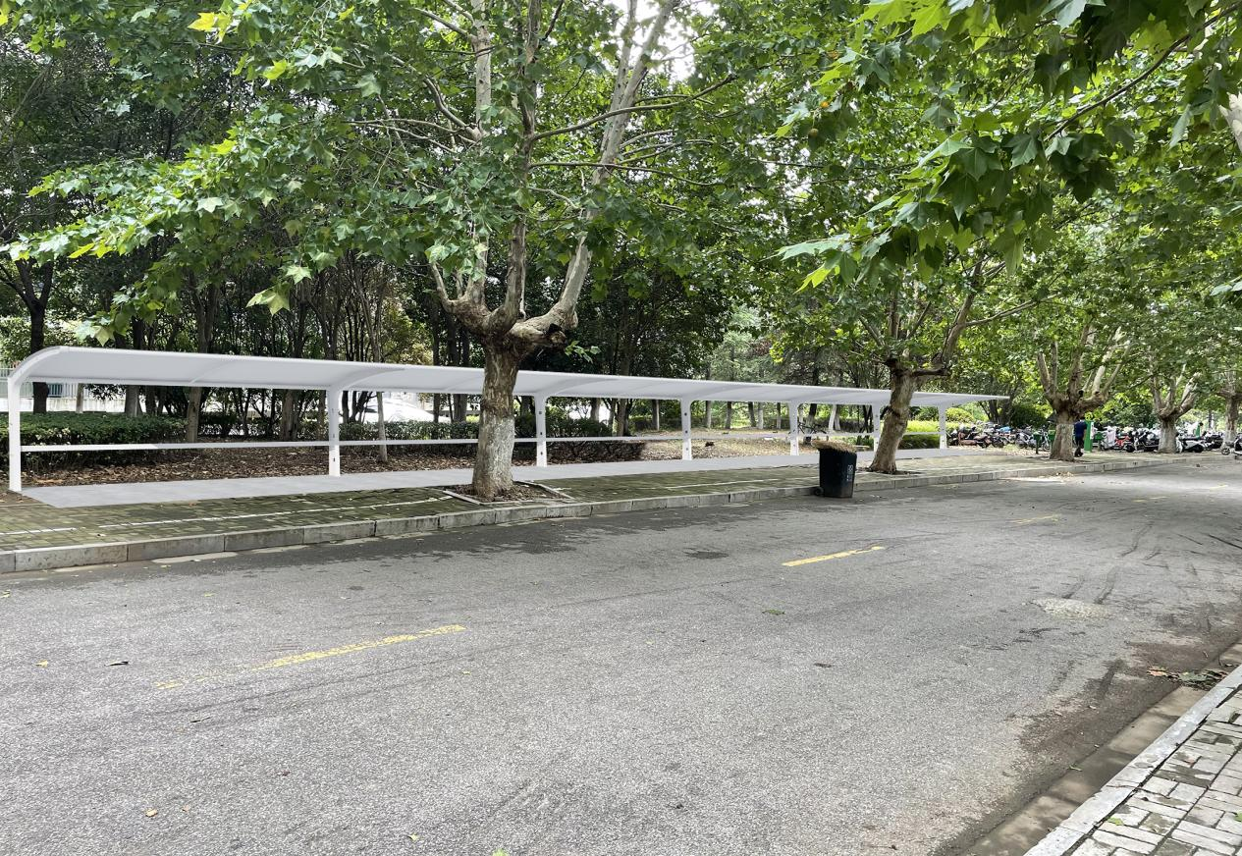
（2）敬德楼西南侧充电站效果图:(该位置现为绿化区)
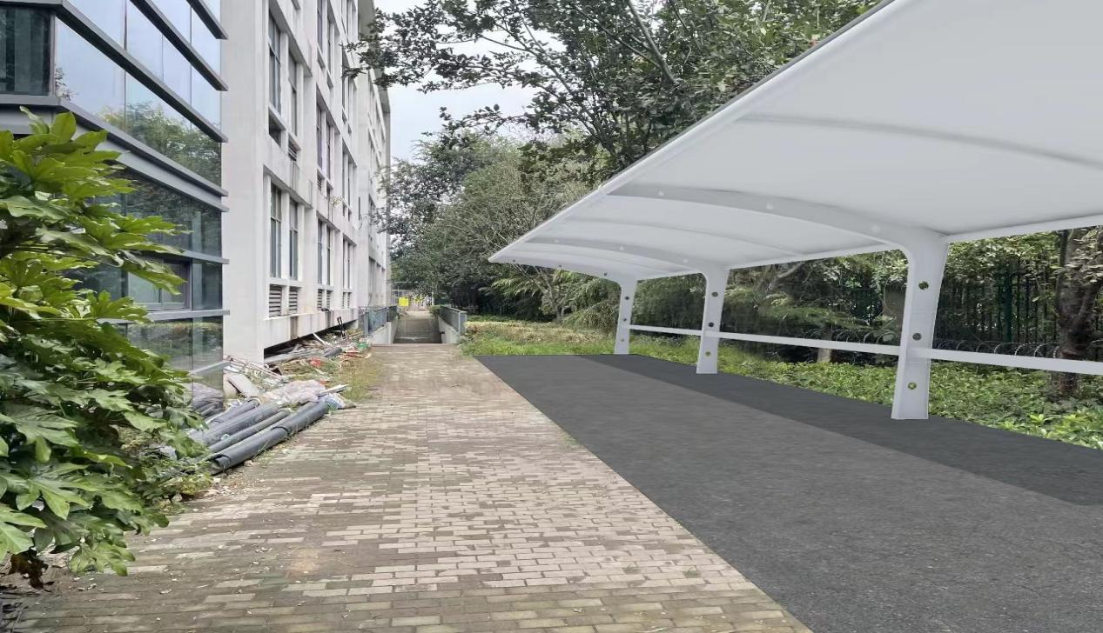

- 公寓1号楼东侧停车场充电站效果图：
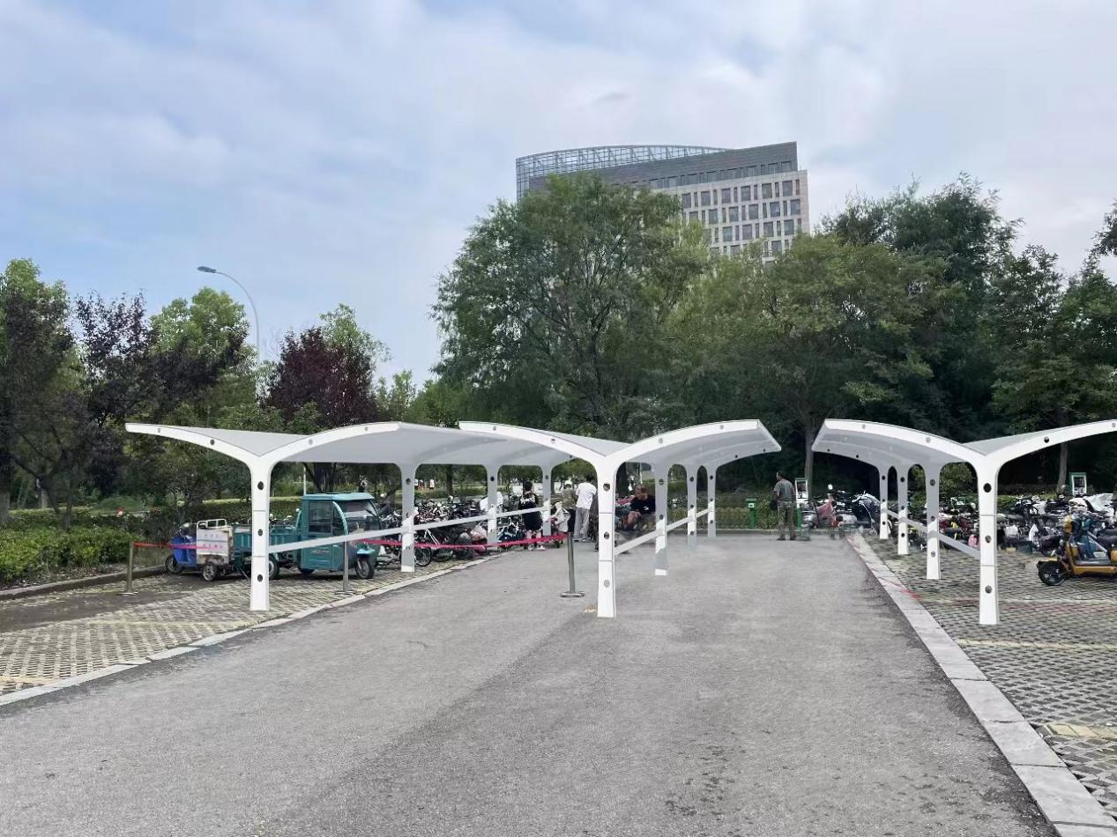
- 东校区北大门两侧停车场充电站效果图：
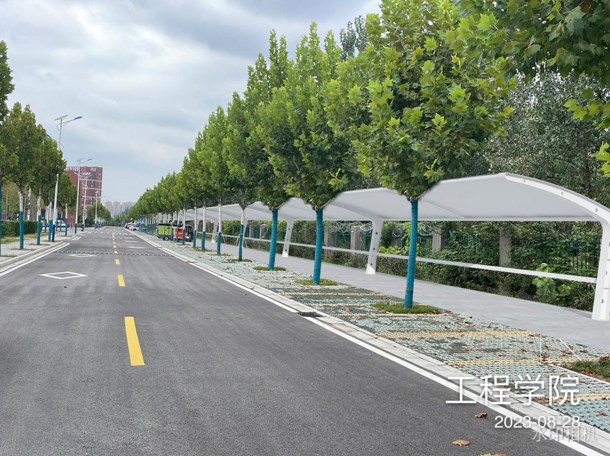
- 东校区敬诚楼后侧自行车停车场充电站效果图：
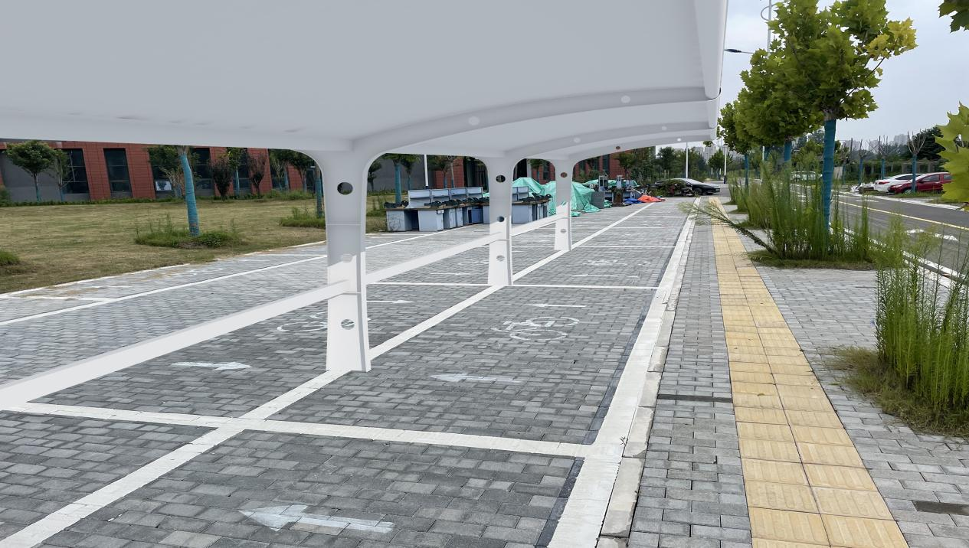
首批投入建设的充电站施工方案见施工图（附后），第二批充电站的施工方案由中标服务商按相同标准自行设计。
- 施工要求：
- 服务商严格按校方要求的设计方案及要求施工，施工标准及质量达到国家、地方及行业标准、规范；项目所用所有设施、设备、主辅材料具有出厂质量检验合格证，所有性能参数不低于采购文件要求及国家标准。
- 项目范围内所有设备、设施的供货、安装、调试、售后服务，包括所需的各类线缆和全部辅材，以及现场原状恢复等全部配套项目，都由服务商负责。施工图中标注的项目所需敷设电缆长度为约数，可能存在一定误差，投标人可于投标前踏看现场核量，项目实施过程中，如出现预估长度不足、数量增多等情况，由服务商免费负责提供；服务商用于本项目的电缆，应采用WDZB-YJV22类型。
（3）服务商主要设备、材料进场后，必须及时通知校方进行检查验收，未经验收擅自施工的，校方有权要求停工、返工检验，造成的损失由服务商自负。
（4）服务商应按要求提供设备出厂合格证明、质保卡、使用说明书等材料，国家要求通过3C认证的产品，必须提供3C认证证书。
（5）项目要求在每个充电站点安装电表，电表由校方提供，相关费用由服务商承担。
（6）服务商应注意留存主要设施设备、主要材料的采购发票，以备后期审计之需。
（7）服务商必须指定有资质的、经验丰富的施工人员进行施工，一切用工纠纷与校方无关；如须聘请第三方人员入场提供辅助施工的，应与其签订安全责任书，做好现场监管，并自行承担一切风险。
（8）服务商在施工过程中应做好安全防护，施工现场发生的由于服务商原因造成的一切安全事故责任，一律由服务商负责，并承担相应的经济责任。服务商负责施工期间施工区域内的安全保卫工作，包括在施工区域内提供和维护有利于工程和公众安全和方便的灯光、护板、格栅等警告警示信号和警卫。
（9）服务商保证其承包的项目在使用寿命期内能正常使用，必须使项目成果在保证用户人身、财产安全的前提下，满足使用功能要求。
（10）服务商确保其施工项目中的隐蔽工程必须经校方代表检查、验收签字后，方可进行下一道工序。
（11）服务商在施工过程中必须保护校内原设施设备、道路、绿化等，采取避免或减少损伤的措施进行施工，造成损坏的由服务商负责修复并承担由此产生的所有后果。
（12）施工产生的垃圾应及时清理外运，施工过程中对原有地面、建筑等造成污染的应及时清洁干净。此外，施工过程中应做好防尘处理，并采取适当的降噪措施。
（13）在双方合作协议签订后30日内，服务商应完成首批充电站的建设及安装调试并验收合格；2024年7月31日之前完成第二批充电站的建设及安装调试并验收合格。
（14）施工项目验收合格后方可运营使用，不经验收擅自运营的，一经发现立即责令服务商停止运营，收缴经营款并扣除全部履约保证金；服务商确保项目在使用中不受第三方关于侵犯其所有权、专利权的指控。
- 验收要求
（1）服务商按约定完成所有充电站的建设及设施设备投入，项目使用效果达到预期；工程质量符合国家相关标准及规定，严格按国家验收规范标准验收，着重检查施工及设备的安全性能。
（2）服务商认为工程具备验收条件时，应15日内申请校方共同进行联合验收。由于服务商原因引起的验收不合格，损失由服务商自负。
（3）验收时如有需要，校方将对若干已施工部分进行破坏性检验，若发现服务商没有按校方要求的品牌、规格、内在质量施工，校方将不承担破坏性检验发生的费用；若破坏性检验结果表明服务商按要求的品牌、规格等规范要求施工，则校方承担相关费用。
（4）如首次验收未通过的，服务商应按验收结论尽快整改完毕，直至验收通过，但服务商应保证协议签订后30日内首批充电站验收合格，2024年7月31日之前第二批充电站验收合格。
（5）双方联合验收的工作和结论不影响政府职能部门、行业专门机构和国家强制质检单位对本项目的验收工作，也不能免除服务商应尽的通过相关验收的义务。
（6）如本合同项下工程需要通过国家相关部门的官方验收，由服务商负责相关手续及费用。
（7）验收合格后不排除服务商对其工程潜在缺陷的全面保证责任，服务商仍须对由于自身设计、工艺或设备、材料的缺陷而发生的任何不足或故障负责，并承担由此引起的一切后果。
- 审计要求
- 承诺投资额为场地改造及设施设备投入总额，按校方要求分两次投入完成。投资建设结束，采购方将对中标方的投资总额进行审计，实际投资未达到承诺额度的，相应差额由中标方无条件补足。
- 中标方完成所有投资建设，经验收合格，正式运营3个月内，应准备好所有送审材料，包括但不限于投资建设项目及清单、设备清单及发票等，由职能管理部门审核后送学校审计处进行项目审计。
- 审计工作由校方审计部门或有资质的第三方进行，审计结算单位由校方选定，审计费用由中标方承担。
- 组价标准：①按照施工当月的《建设工程工程量清单计价规范》、《江苏省建筑与装饰工程计价表》、《江苏省安装工程计价表》及施工当月造价信息提出综合单价，与中标方递交的综合单价相比取低；②造价信息没有相同或类似价格的，由双方会同审计单位共同市场询价确定。
- 工程量计量程序：中标方提交的工程量计量报告，在未经校方确认前不得直接作为投资额认定依据，最终工程量以审计结算确认的为准。
- 工程量计量范围：①中标方完成工程应予计量的按照现行国家计量规范规定的工程量计算规则计算得到的工程量（且需校方现场确认）；②工程量清单中出现的缺项、工程量偏差；③设计变更和校方以书面方式同意或确认的变更；④校方现场签证确认的工程量（中标方完成校方要求的项目本身以外的零星工作或发生非服务公司责任事件的工程量）。
- 职能管理部门将最终审计报告送招投标办公室归入项目档案。
二、运营要求
（1）运营中如根据实际须增加充电桩或增建充电站的，应报校方书面审核同意；如校方根据师生反应决定新增充电桩或充电站的，服务商应无条件配合，所增设施、设备纳入本项目统一管理，校方除提供场地外不做任何补偿。
（2）运营期内，服务商按约定标准进行收费，不得进行调整。
（3）服务商负责设备的日常维护及维修，每月定期对设备进行检查与维护，保证设备可用率保持不低于98%；提供7*24小时技术支持及上门服务，接到师生报修2小时内响应，24小时内解决问题，严重问题的解决不得超过48小时；
（4）设备维护、维修应由有资质、有经验的人员负责，涉及电路维修的应持电工证，服务商配备的有特种作业操作证（操作项目:低压电工作业）证书的电工应不少于2人；如须聘请第三方人员入场提供辅助服务的，应与其签订安全责任书，做好现场监管，并自行承担一切风险；
（5）服务商做好安全监管，设备维护、维修时发生的一切安全事故责任均由服务商自行承担；
（6）运营期间，服务商自行承担一切运营风险，自行承担人员、卫生、水电费、网络费、维修维护等所有运营支出，电费收费标准为0.5383元/度；
（7）运营期内，任何因服务商施工不合格或设备本身质量问题导致的人员伤亡、财产损失，均由服务商自行承担，运营期满亦不能免除其相关责任；
（8）服务商必须遵守校方各项规章制度，自觉服从校方管理部门及管理人员的管理与监督，及时改正管理人员提出的各类问题；对于言行举止不文明、不尊重校方管理人员的，扣减考核分数，情节特别严重的，校方有权利单方面终止运营合同，并不承担任何违约责任。
三、违约及合同解除条款
1、违约条款：（1）服务商私自更换人员或实际服务人数不满足要求的，发现一次按2万元/人承担违约金；
（2）服务商不接受校方管理的，每次承担2000元违约金；
（3）服务人员或施工人员未持证上岗的，发现一次按200元/人承担违约金；
（4）因服务商原因提前终止合同的，服务商应提前两个月提出申请，履约保证金不予退还，设施设备归校方所有且校方不做任何补偿。
2、合同解除条款：
服务公司如有下列违约事项，校方可单方面终止合同，扣除履约保证金，并予以清退。
- 冒用他人资质，或者擅自将合同义务转让；
- 未按合同履行义务，经校方催告后在7日内仍拒绝履行义务；
- 延迟缴纳场地使用费达三次及以上的；
（4）连续7日设备可用率低于98%的；
（5）设施设备维修、维护不及时，被师生投诉达三次及以上的；
（6）管理部门下发三次“整改通知单”仍拒不整改或弥补缺陷的；
（7）因服务公司缘故造成重大事故或损失（存在人员伤亡或造成损失达5000元）的；

二、商务（服务）要求
1、项目实施的地点：
中心校区、东校区各指定地点，未经许可不可私自拓展区域。
2、合同期限：
经营期限:5年，截止至2029年1月10日。
项目实施的时间要求：在双方合作协议签订后30日内，服务商应完成首批充电站的建设及安装调试并验收合格，2024年7月31日之前完成第二批充电站的建设及安装调试并验收合格，相关标准符合国家标准、行业规范和合同等相关文件的要求。
- 本项目免费质保期要求：不低于 1 年。免费质保期从运营期截止，且项目正式移交起算。免费质保期以整个项目为单位进行响应。
- 售后及服务标准要求：
（1）质保期内，服务商对除由于校方使用不当或人为损坏之外的原因引起的任何损坏部件负责免费维修，并确保接到校方通知后48小时内完成维修。
（2）质保期满后，服务商仍须对因项目质量问题给校方或不特定的第三人造成的人身或财产损失承担赔偿责任。校方有追诉权。
5、验收方法及验收标准：
（1）施工建设期的验收：见技术质量需求。
（2）经营期验收采用年度考核评分制（见7、年度考核评分细则），评分达75分及以上视为合格。
6、其他需要明确的内容：
服务期内，因政策调整、政府行为或校方整体规划、校区、职能范围调整等致使合同无法继续履行的，校方有权提前30日通知服务公司解除合同，并不承担任何违约责任。
7、年度考核评分细则：
考核  项目 | 考核内容及标准 | 评分  标准 | 扣分  情况 | 得分  情况 | 备注
人员  管理  情况  （5分） | 1.乙方遵守甲方学校管理规章制度的情况：有无违反，有无故意损坏或浪费学校财产。 | 扣1-2分/次 |  |  | 违者将视情节严重程度进行相应扣罚。
人员  管理  情况  （5分） | 2.乙方人员资质的情况：是否符合合同约定的资质要求。 | 扣1-2分/次 |  |  | 违者将视情节严重程度进行相应扣罚。
人员  管理  情况  （5分） | 3.乙方人员业务素质情况：是否具备履行合同义务所必要的业务技能。 | 扣1-2分/次 |  |  | 违者将视情节严重程度进行相应扣罚。
人员  管理  情况  （5分） | 4.乙方人员仪表外貌、文明风尚的情况：乙方人员应身份明确，持证上岗，着装统一，仪表端庄、服务热情、文明有礼。 | 扣1-2分/次 |  |  | 违者将视情节严重程度进行相应扣罚。
人员  管理  情况  （5分） | 5.乙方劳动用工制度情况：乙方应完善劳动用工制度，禁止出现乙方员工到学校聚众滋事的情形。 | 扣1-2分/次 |  |  | 违者将视情节严重程度进行相应扣罚。
工作  配合  情况  （5分） | 1.乙方及时向甲方提交相关协助条件的情况：乙方履行合同义务如需甲方提供必要条件和资料应当及时并明确地向甲方提出。 | 扣1-2分/次 |  |  | 违者将视情节严重程度进行相应扣罚。
工作  配合  情况  （5分） | 2.乙方遵守合同约定会议制度的情况：乙方应按时参加相关会议，积极发言，如实汇报进度情况和存在问题。有无迟到或未能参加会议的情况。 | 扣1-2分/次 |  |  | 违者将视情节严重程度进行相应扣罚。
工作  配合  情况  （5分） | 3.接受管理及意见的情况：乙方应接受甲方的监督管理，并提供便利条件，对于甲方指出的工作上存在的问题，须虚心接受且不得再犯。 | 扣1-2分/次 |  |  | 违者将视情节严重程度进行相应扣罚。
工作  配合  情况  （5分） | 4.与甲方指定第三人工作配合的情况：乙方应能主动与其他单位配合，听取相关单位意见。 | 扣1-2分/次 |  |  | 违者将视情节严重程度进行相应扣罚。
工作  配合  情况  （5分） | 5.接受技术咨询的情况：乙方人员能及时响应和解决甲方提出的技术咨询或培训的要求。 | 扣1-2分/次 |  |  | 违者将视情节严重程度进行相应扣罚。
安全  生产  情况  (10分） | 1.乙方执行保密制度的情况：乙方人员须严格遵守保密要求，严禁为个人利益使用保密信息或向任何第三方作出未经授权的任何披露。 | 扣2-4分/次 |  |  | 违者将视情节严重程度进行相应扣罚。
安全  生产  情况  (10分） | 2.乙方执行安全生产制度的情况：乙方人员在履行合同过程中应全力避免各类安全事故发生。若由于自身原因而引发损耗学校声誉的事件，或是出现被盗、火灾、人员损伤、财产损失等安全事故。 | 扣2-4分/次 |  |  | 违者将视情节严重程度进行相应扣罚。
安全  生产  情况  (10分） | 3.乙方执行隐患汇报制度的情况：乙方人员若在履行合同过程中发现安全薄弱环节或隐患后应及时报告甲方，并采取及时有效的措施解决。若存在应发现而未发现的隐患，或未及时汇报、或是未能及时处理，则酌情扣罚。 | 扣2-4分/次 |  |  | 违者将视情节严重程度进行相应扣罚。
安全  生产  情况  (10分） | 4.乙方执行知识产权制度的情况：乙方人员须严格遵守合同约定的知识产权制度要求，确保甲方不因乙方受到任何关于所有权或知识产权方面的方面的指控。 | 扣2-4分/次 |  |  | 违者将视情节严重程度进行相应扣罚。
服务  态度  情况  （10分） | 1.乙方日常工作态度的情况：乙方人员应能积极主动完成甲方布置的服务条款内的工作，响应迅速，操作规范合理，沟通协调到位。 | 扣2-4分/次 |  |  | 违者将视情节严重程度进行相应扣罚。
服务  态度  情况  （10分） | 2.乙方面向客户态度的情况：乙方人员应以良好的态度及技能为广大师生提供合同约定范围内的服务工作，及时解决或汇报师生提出的疑问和要求。禁止出现与学校师生发生言语或其他冲突的情况。 | 扣2-4分/次 |  |  | 违者将视情节严重程度进行相应扣罚。
服务  态度  情况  （10分） | 3.乙方其他工作态度的情况：乙方人员应能积极参与甲方组织的各项活动，合作态度良好。对甲方临时布置的其他非合同工作，乙方不得提出异议，应当首先完成再履行相关合同变更手续。 | 扣2-4分/次 |  |  | 违者将视情节严重程度进行相应扣罚。
进度  控制  情况  （10分） | 1.乙方及时与甲方会商确定服务方案的期限情况。 | 扣2-4分/次 |  |  | 对于不能按期完成项目每超时1天扣1分。
进度  控制  情况  （10分） | 2.乙方按合同约定提供具体服务工作的期限情况。 | 扣2-4分/次 |  |  | 对于不能按期完成项目每超时1天扣1分。
进度  控制  情况  （10分） | 3.乙方按合同约定办理合同考核验收的期限情况。 | 扣2-4分/次 |  |  | 对于不能按期完成项目每超时1天扣1分。
进度  控制  情况  （10分） | 4.乙方提供必要的、全部技术资料期限的情况。 | 扣2-4分/次 |  |  | 对于不能按期完成项目每超时1天扣1分。
进度  控制  情况  （10分） | 5.乙方在工作进度与计划出现偏差时，能积极主动分析原因，提出解决方案的情况。 | 扣2-4分/次 |  |  | 对于不能按期完成项目每超时1天扣1分。
服务  质量  情况  60分 | 1.乙方汇报合同履行内容的情况：乙方应按照合同约定的内容和节点以书面形式及时向甲方汇报工作内容和程序。  违者将视情节严重程度进行相应扣罚。 | 扣3-5  分/次 |  |  | 违者将视情节严重程度进行相应扣罚。
服务  质量  情况  60分 | 2.乙方提供技术资料准确性的情况：乙方应按照甲方要求及时整理和提交相关技术资料或其他资料。乙方没有按照甲方要求整理相关文档，或者文档质量低下、错别字多，大篇幅语句不顺畅,或提交的资料未经过审核，在提供报告中得出错误结论。或没有按照甲方要求进行资源的录入与核对。 | 扣  3-5  分/次 |  |  | 违者将视情节严重程度进行相应扣罚。
服务  质量  情况  60分 | 3.乙方服务工作自检的情况：乙方应按照合同约定标准及时自查其服务工作质量，确保及时发现并跟进解决各类问题。不随意提出变更。 | 扣3-5  分/次 |  |  | 违者将视情节严重程度进行相应扣罚。
服务  质量  情况  60分 | 4.乙方其他服务工作质量的情况：甲方要求的其他配合工作，如突发的服务工作、委托购买设备情况等，视乙方完成质量评定。 | 扣3-5  分/次 |  |  | 违者将视情节严重程度进行相应扣罚。
服务  质量  情况  60分 | 5.乙方完成服务工作质量的情况：乙方应严格按照国家标准、合同约定的标准提供相关主要服务工作。 | 扣5-10分/次 |  |  | 违者将视情节严重程度进行相应扣罚。
服务  质量  情况  60分 | 5.1乙方按时缴纳场地使用费；
服务  质量  情况  60分 | 5.2乙方定期检修、维护设备，设备正常使用率保持在98%及以上；
服务  质量  情况  60分 | 5.3乙方服从校方管理部门的管理，对管理人员提出的整改意见及时整改；
服务  质量  情况  60分 | 5.4乙方言行举止文明，无不尊重校方管理人员、师生的情况；
服务  质量  情况  60分 | 5.5乙方及时处理师生投诉及报修，在约定时间内完成维修；
服务  质量  情况  60分 | 5.6如须新增充电桩或充电站，乙方积极配合；
服务  质量  情况  60分 | 5.7合同期内，无安全事故发生。
考核
总分

第三部分 付款方式及其他约定
一、在合同签订之前，采购方有权对中标人的资格、履约能力、信誉状况、服务质量等进行审查，审查方式包括询问、调查和实地考察等。如发现中标人提供的投标材料虚假或对响应文件所要说明的情况故意隐瞒或虚报，有腐败、欺诈和不良信用行为，或质疑（投诉）成立，则采购方有权取消其中标资格、没收其履约保证金。
二、中标人应在规定时间内与采购人签订采购合同，并按合同标的履约。中标人拒绝与采购人签订合同的，或经查实提供虚假材料中标的，或质疑（投诉）成立，或因不可抗力（或自身原因）不能履行采购合同的，则采购方有权取消其中标资格。采购方可以按照评审报告推荐的中标候选人顺序，确定下一候选人为中标人，也可以重新开展采购活动，但中标人缴纳的履约保证金将不予退还。评审结果公示后，如果（拟）中标人发生变化，仅影响相应标段中标人顺序。
三、项目验收：采购方与中标人按采购文件、响应文件、合同共同进行验收。合同项目履约完毕，中标人应当及时向项目承办单位提供验收方案、申请项目验收，验收合格后签署验收报告。验收报告的签署不能免除中标人在质量保证期内对合同项目应当承担的保证责任。
四、付款方式：服务期内，中标方应每月缴纳一次场地管理费，于每自然月5号之前，一次性全额缴纳上月费用。
五、履约保证金退还：中标人缴纳的履约保证金，待合同标的履约完成、验收合格，或合同期满，一次性无息退还（凭“履约保证金退付申请书”及“收款收据原件”到学校财务处办理退款手续）。如果中标人不履行合同约定的义务，未能完全履行合同规定的义务或其履行不符合合同的约定，采购方有权扣除履约保证金取得补偿。
六、有关“知识产权、专利权、软件著作权”等特别要求：
（一）采购方在履行合同过程中提供给中标人使用保管的全部图纸、文件和其他含有数据和信息的资料，其知识产权属于采购方。
（二）中标人提供的合同项目涉及知识产权、专利权、软件著作权的，则中标人在合同签订前应当提供产品原生产厂家针对本项目的签字盖章的授权销售及质保承诺书原件，并保证采购方在使用过程中免受第三方提出的有关知识产权、专利权、软件著作权等侵权的主张、索赔或诉讼的伤害，否则采购方有权拒签合同并取消中标人资格。
（三）如果采购方收到任何第三方有关知识产权、专利权、软件著作权等的主张、索赔或诉讼，中标人在收到采购方通知后，应当以采购方名义并在采购方的协助下，自负费用处理与第三方的索赔或诉讼，并赔偿采购方因此发生的费用和遭受的损失。如果中标人拒绝处理前述索赔或诉讼或在收到采购方通知后 28 日内未作表示，采购方可以自己的名义进行这些索赔或诉讼，因此发生的费用和遭受的损失均应由中标人承担。
（四）中标产品（包括软件和硬件）在使用过程中，如遇采购方产品升级、功能扩展、业务互联互通、产品更替等现实需要，中标人必须确保提供相关产品的技术支持，以满足采购方正常、合理的教学、科研所需，中标人不得以知识产权为借口，影响采购方的合理诉求。
七、合同的转让：合同的部分和全部都不得分包、转包。
八、争议解决：双方因合同发生争议，应在采购方的主持下进行调解；协商不成，可按合同约定向人民法院起诉。

第四部分 响应文件格式
说明：1、请按采购文件要求编排页码，并将“目录”中的页码与实际页码对应。按照“目录”顺序填写和提交规定格式的文件，未给出格式的文件，由投标人自行设计编写。混乱的编排导致响应文件被误读或查找不到，后果由投标人承担。
2、评审委员会根据投标人提交的资料并根据自己的判断，决定投标人履行合同的合格性及能力。

投标报名表（完善相关信息，彩色扫描后提交）
采购方 | 徐州工程学院 |  | 招标办邮箱 |  |  | xgytbyx@xzit.edu.cn
项目名称
项目编号
投标人（单位）名称
详细地址
法人 |  |  | 联系方式
授权代理人 |  | 手机 |  |  |  |  | 与响应文件中为同一人。
通讯QQ号码 |  |  | 必须准确填写！用于视频会议、报价、澄清等传递文件和联络时使用。
我单位确定参加徐州工程学院组织的该项目采购活动，并承诺遵守相关规定和要求。

投标人（单位）盖章 日期 ： 年 月 日

响应文件送达及标书服务费缴纳承诺（投标人选择）
 我单位采取“直接送达”响应文件，标书及服务费已缴纳。
 我单位采取“邮寄送达”响应文件，标书及服务费已缴纳。
粘贴：标书及服务费缴纳证明
（封面）

（部门集中采购）

响 应 文 件

项目名称:
项目编号:
投标人名称：
投标人地址：
法人（或授权代理人）签章：
或单位盖章（鲜章）：
办公电话：
手机号码：
联系邮箱：

年 月 日

目 录

1、资格性和符合性审查响应对照表…………………………页码
2、综合评分索引表（采用“综合评分法”时提供）………页码
3、资格性审查内容……………………………………………页码
（1）营业执照等证明文件…………………………………页码
（2）相关资质证书或许可证书……………………………页码
（3）近3年在经营活动中没有重大违法记录……………页码
（4）财务状况………………………………………………页码
（5）履约能力………………………………………………页码
（6）其它相关内容…………………………………………页码
4、符合性审查内容……………………………………………页码
（1）法人、授权代理人合法有效证明……………………页码
（2）分项报价表……………………………………………页码
（3）响应偏离表……………………………………………页码
（4）投标人声明及承诺、安全服务承诺…………………页码
（5）其它（如有）…………………………………………页码
5、所投产品铭牌、设备前后彩色照片及产品优势介绍……页码
6、所投产品详细技术参数及证明资料………………………页码
（包括但不限于官方宣传彩页、官网截图、检测报告等）
7、近3年近似项目业绩………………………………………页码
8、相关认证证书、荣誉证书、资信证书等（如有）………页码
9、项目组织及实施方案………………………………………页码
10、质量保证及服务承诺……………………………………页码
11、售后维修和服务方案……………………………………页码
12、其他相关方案（如有）…………………………………页码
13、需要提供或说明的其他材料（如有）…………………页码
14、投标报价函………………………………………………页码

资格性和符合性审查响应对照表（固定格式）

投标人：
项目 | 序号 | 资格性和符合性检查响应内容 | 打ü  或û | 在响应文件中的页码位置
资  格  性  审  查  内  容 | 1 | 营业执照等证明文件
资  格  性  审  查  内  容 | 2 | 采购文件中要求的相关资质证书或许可证书等：
资  格  性  审  查  内  容 | 3 | 近3年在经营活动中没有重大违法记录的书面声明承诺书，同时附“信用查询记录”。
资  格  性  审  查  内  容 | 4 | 具有健全的财务会计制度等书面声明承诺书。
资  格  性  审  查  内  容 | 5 | 具有履行合同所必需的设备和专业技术能力的书面声明承诺书，同时附近3年近似项目业绩合同1份。
符  合  性  审  查  内  容 | 1 | 报名缴费与投标一致性
符  合  性  审  查  内  容 | 2 | 法人或负责人有效身份证明；授权委托书及授权代理人有效身份证明材料（提供生效的劳动合同或投标人为其本人缴纳的社保查询证明方为有效）
符  合  性  审  查  内  容 | 3 | 分项报价表、投标报价合理性
符  合  性  审  查  内  容 | 4 | 技术（服务）偏离表、商务（服务）偏离表
符  合  性  审  查  内  容 | 5 | 投标人声明及承诺、安全服务承诺
符  合  性  审  查  内  容 | 6 | 资格性、符合性证明材料等签字、盖章情况
符  合  性  审  查  内  容 | 7 | 提供拟派驻维保人员至少2人的有效的特种作业操作证（操作项目:低压电工作业）证书。（投标文件中须提供拟派驻人员名单和对应的证书扫描件和投标人近6个月（不含开标当月）为其缴纳社保证明材料有效）
（提醒：请按照采购文件要求，对照“资格性和符合性审查响应对照表”中序号及内容按实逐项填写，如果没有填写或填写不准确，造成评委在评审时判断有误，责任由投标人承担。）

综合评分索引表（固定格式）

投标人：
评审因素 | 序号 | 采购文件中“评标方法及原则”对应的“评审因素” | 在响应文件中的页码位置
技术质量因素 | 1
技术质量因素 | 2
技术质量因素 | 3
技术质量因素 | 4
商务因素 | 5
商务因素 | 6

（提醒：请按照采购文件“评标方法及原则”中“评审因素”序号按实逐项填写，如没有填写或填写不准确，造成评委在评审时判断有误，责任由投标人承担。）

健全的财务制度等书面声明（固定格式）

我公司参加贵方组织的采购活动，郑重声明：具有良好的商业信誉和健全的财务会计制度；按照国家法律法规正常依法缴纳税收和社会保障资金，没有偷税、漏税行为，没有欠缴、漏缴行为；愿意如实提供相关证明材料。我方对以上声明负全部法律责任。
特此承诺。

法人（或授权代理人）签章或加盖公章：

年 月 日

履行合同所必需的设备和专业技术能力的书面声明（固定格式）

我公司参加贵方组织的采购活动，郑重声明：我公司已完全了解本采购文件中规定的技术要求和商务条款；我公司具有很好的厂家原厂产品支持、技术服务、产品调试、系统使用培训及原厂售后服务承诺保证；我公司具备履行合同所必需的设备和专业技术能力。我方对以上声明负全部法律责任。

特此声明。

附：近3年近似项目业绩合同1份。

法人（或授权代理人）签章或加盖公章：

年 月 日

近3年在经营活动中没有重大违法记录的书面声明（固定格式）

我单位及法人（或负责人）在参加（ ）项目（项目编号： ）采购活动近3年在经营活动中没有重大违法记录。
我单位对上述声明的真实性负责。如有虚假，将依法承担相应责任。

特此声明。

附：“信用查询记录”。

法人（或授权代理人）签章或加盖公章：

年 月 日

法人或负责人有效身份证明（固定格式）

致徐州工程学院招投标办公室：
我单位法人（或负责人）合法有效身份证复印件如下：
粘贴身份证复印件，反、正两面。

法人或负责人（必须本人签字或加盖私章）：
联系方式：

投标人单位公章（鲜章）
年 月 日

注:投标人参加投标，必须提供法人或负责人有效身份证明。法人或负责人授权其他人参加投标的，还必须同时提供“授权委托书”（ 法人或负责人本人参加投标不需要提供）。经法人或负责人本人签字或加盖私章，并同时加盖单位公章后生效。该证明为实质性响应内容。
授权委托书（固定格式）

致徐州工程学院招投标办公室：
兹委托 (联系方式： )代表我单位参加徐州工程学院组织的 项目采购活动（项目编号: ）。授权代理人为我单位正式在职职工（已按采购文件要求提供证明材料），有权在该项目采购活动中以我单位的名义签署“投标报价函”和“响应文件”等材料，负责采购质疑、澄清、解释、签订合同并执行一切与合同履行有关的事项。
授权代理人在办理上述事宜过程中以其自己的名义所签署的所有文件我单位均予以承认；授权代理人无转委托权。
委托期限：至上述事宜处理完毕止。

法人或负责人（必须本人签字或加盖私章）：

投标人单位公章（鲜章）
年 月 日
授权代理人身份证复印件：
粘贴身份证复印件，反、正两面。

注: 授权代理人参加投标的，除必须提供“法人或负责人有效身份证明”外，还必须提供该“授权委托书”（法人或负责人本人参加投标不需要提供）。经法人或负责人本人签字或加盖私章，并同时加盖单位公章后生效。该证明为实质性响应内容。

（投标人须根据采购项目不同，自行设计制作“分项报价表”，以下样表仅供参考，按需修改）
分项报价明细表

序号 | 品目名称 |  | 品牌 | 原产地及制造商 | 规格型号（详细技术指标） | 单价 | 数量 | 合价=单价*数量 | 备注
伴随货物、服务或工程项
投标总价： |  | 小写 |  | ¥：
 |  | 大写 |  | 人民币：

说明：1、单价、合价、总价最多保留两位小数。分项报价表作为“投标报价函”的报价依据，构成约束双方的合同内容，投标人如不提供详细分项报价将视为没有实质性响应招标文件。
2、品目名称、品牌、产地及制造商、规格型号必须和所投产品铭牌及彩页相符。
3、签署采购合同或者履约时不接受变更。否则按照提供虚假材料处理。

法人（或授权代理人）签章或加盖公章：

年 月 日

提醒：1、投标报价必须打印，手写无效。
2、投标人必须按“投标报价要求”及规定的格式进行报价，否则投标无效。

技术（服务）偏离表（固定格式）
采购文件需求 |  |  |  | 投标人响应
序号 | 品目名称 | 技术规格/指标 | 数量 | 数量 | 技术规格/指标 | 技术指标偏离情况
1
2
3
4
5
6
7
注：1、投标人必须对采购文件要求填写的“技术（服务）偏离表”，按采购标的情况如实逐项详细填写。如完全响应采购文件要求，无“正偏离”或“负偏离”情况存在，则可以在偏离表中注明“无偏离，完全响应”承诺。如发现投标人提供的偏离情况承诺与响应文件中的技术标的不一致，有欺诈情况存在，其响应文件将作为非实质性响应，投标人应承担投标无效等完全责任。
2、“正偏离”或“负偏离”须提供证明文件、材料，并在“偏离情况”注明“正偏离”或“负偏离”，同时须标明在响应文件中的页数。
3、采购文件中的“*”条款未响应或不满足，视为非实质性响应，按无效投标处理。

法人（或授权代理人）签章或加盖公章：
年 月 日
商务（服务）偏离表（固定格式）
序号 | 品目名称 | 采购文件要求 | 投标人响应 | 商务条款偏离情况
1
2
3
4
5
6
7
注：1、投标人必须对采购文件要求填写的“商务（服务）偏离表”，按采购标的情况如实逐项详细填写。如完全响应采购文件要求，无“正偏离”或“负偏离”情况存在，则可以在偏离表中注明“无偏离，完全响应”承诺。如发现投标人提供的偏离情况承诺与响应文件中的商务标的不一致，有欺诈情况存在，其响应文件将作为非实质性响应，投标人应承担投标无效等完全责任。
2、“正偏离”或“负偏离”须提供证明文件、材料，并在“偏离情况”注明“正偏离”或“负偏离”，同时须标明在响应文件中的页数。
3、采购文件中的“*”条款未响应或不满足，视为非实质性响应，按无效投标处理。

法人（或授权代理人）签章或加盖公章：
年 月 日

投标人声明及承诺（固定格式）

徐州工程学院招投标办公室：
本投标人响应徐州工程学院招投标办公室关于采购项目投标人资格条件的要求。
投标人郑重声明：本投标人明知且符合《中华人民共和国政府采购法》规定条件及招标文件明确的投标人资格条件，能够独立承担民事责任，自愿提交的文件证明资料均真实、合法、有效，能够诚实守信地履行投标人权利、义务。
投标人郑重承诺：本投标人对提交的资料文件的真实、合法性负责，如有虚假，承担一切法律责任；相关资格材料内容如有变动（包括名称变更、经营范围、年审记录等），将向徐州工程学院招投标办公室专门提出书面说明，如不提出，承担由此产生的一切后果及法律责任；本投标人完全响应采购项目的技术要求及商务条款，与采购项目实质性相符，并愿意承担可能产生的一切后果及法律责任；本投标人已知晓采购文件相关要求，愿意遵守相关规定。
特此声明

法人（或授权代理人）签章或加盖公章：

年 月 日

投标人安全服务承诺（固定格式）

我公司参加贵方组织的采购活动，郑重声明：我公司自觉遵守国家、上级主管部门和学校的有关规定，积极做好与项目相关的安全服务，预防和防止事故、案件的发生，保障学校财产和师生员工的生命安全。在参加该项目的采购活动中，执行以下承诺：
1、坚持“安全第一，预防为主”，遵守学校相关管理制度，遵守劳动纪律，听从指挥，自觉遵守各项安全操作规程，正确穿着、使用劳动防护用品，不违章操作，确保安全。
2、强化安全意识，加强相关人员的安全技术教育，做到持证上岗，按规定、按程序进行操作。
3、所有执行项目遵循双方约定的服务范围，对于可能造成危害的测试行为须获得承办单位的同意与认可，并在双方约定的可控范围内进行。在服务过程中，若发生极端情况，相关人员应会报警、会自救、会互救，立即上报进行解决。
4、保护学校财产，厉行节约，不以任何形式变卖、偷盗学校财产。
5、因我方提供的产品、施工、服务存在双方在验收过程中未发现的安全隐患而给学校造成损失的，我方承担一切责任。
6、本公司在服务中遵守承诺，如有违反，自愿接受处罚，并承担相应后果，负全部法律责任。

特此声明。

法人（或授权代理人）签章或加盖公章：
年 月 日

（（近3年）近似项目业绩合同（固定格式）

序号 | 用户名称（合同甲方名称） | 项目名称 | 与本次采购项目近似内容简要描述 | 合同有效金额（万元） | 合同签订日期 | 用户联系人及电话 | 备注
注：1、“近似项目”是指与本次采购一致或相近的同类货物/服务/工程；“合同有效金额”是指合同中与本次采购一致或相近的同类货物/服务/工程的金额。
2、响应文件中应付合同复印件（最多不超过5份业绩合同），按合同有效金额由高到低顺序排列装订，包括：合同首尾页、签字盖章页、合同金额页、产品（服务/工程）信息页。
3、投标人提供虚假合同的，按虚假投标处理。

法人（或授权代理人）签章或加盖公章：
年 月 日

投标报价函（固定格式）

致：徐州工程学院

1、根据已收到编号为“***”的徐州工程学院“***”的采购文件，我单位经踏勘现场并认真研究上述文件，对采购文件无质疑。
（1）我单位愿以 %的“场地使用费费率”按采购文件要求承包本项目采购范围内的全部货物/工程/服务内容。
（2）我单位愿以人民币（大写） （¥： 元）的“承诺投资额”按采购文件要求完成经营所需场地改造及设施设备投入
2、我单位承诺：完全响应采购文件的实质性条款；投标报价合理，不存在恶意低价（高价）行为，完全符合我单位实际，能够诚信履约；经我单位仔细认真核查，不存在漏项和计算错误，愿意承担一切不利后果；投标报价已经包含材料（设备、服务）成本、人工及管理费用等，并且已包含合理的利润空间。
3、我单位中标后，承诺按照采购文件及学校要求在规定时限内交纳履约保证金。
4、我单位对本项目的其它特别声明：

法人（或授权代理人）签章或加盖公章：

年 月 日

提醒：1、投标报价必须打印，手写无效。
2、投标人必须按“投标报价要求”及规定的格式进行报价。
（密封袋）

……………………开标前打开无效………………

响 应 文 件

项目名称:
项目编号:
投标人名称：
投标人地址：
法人（或授权代理人）签章：
或单位盖章（鲜章）：
办公电话：
手机号码：
联系邮箱：

年 月 日

第五部分 合同草案条款
说明：签订合同书应以采购文件、响应文件及其承诺、评审结果、中标通知书等为依据。
（一）投标人如对合同中的具体条款有异议，需在响应文件（偏离表）中写明相应修改意见。
（二）投标人如对合同中的具体条款有异议，但是没有在响应文件（偏离表）中写明相应修改意见的，在中标后不得再以对合同具体条款有异议为由拒绝签订合同。
（三）投标人如对合同中的具体条款没有异议，请在中标后根据招响应文件实质性条款补充、完善合同相应条款内容。
（四）中标人应当自中标通知书发出之日起15日内按照采购文件确定的事项签订采购合同，最迟不得超过20日。如因中标人原因导致双方无法签订书面合同的，采购方有权取消中标人中标资格，并要求中标人依法承担法律责任。

